事務連絡
令和２年１２月７日

各障害者支援施設等設置者 様

愛知県福祉局障害福祉課
愛知県感染症対策局感染症対策課

障害者支援施設等における新型コロナウイルス感染症の検査について

日頃から本県の健康福祉行政に御理解と御協力をいただき厚くお礼申し上げます。
新型コロナウイルス感染症につきましては、全国的に感染者が増加しており、11月19日には、県の警戒レベルを「厳重警戒」に引き上げたところです。
また、県内では、接待を伴う飲食店、職場や大学に加え、高齢者施設等においても、クラスターが発生しており、重症化リスクが高い特性がある障害者支援施設等の入所者及び関係者については、特に注意が必要な状況となっております。
つきましては、障害者支援施設等、クラスターが発生した場合の影響が極めて大きい施設の入所者、介護従事者等で、発熱等の症状を呈する場合については、速やかに医療機関を受診し、検査を受けていただきますようお願いします。
なお、本県では、県内全域に1,345か所の「診療・検査医療機関」を指定し、発熱患者等がかかりつけ医等の地域の医療機関で診療・検査を受けられる体制を整備しておりますので、下記事項に留意の上、受診してください。
記
１ 発熱等の症状を呈する場合は、別紙の診療・検査医療機関の相談・受診方法を参考に受診してください。なお、施設入所者については、施設配置医や協力医療機関等に相談のうえ、対応してください。
２ 診療・検査医療機関等の医師が必要と認めた新型コロナウイルス感染症に係る検査は、「感染症の予防及び感染症の患者に対する医療に関する法律」に基づく行政検査の対象となり、保険診療と組み合わせることで、当該検査費用の患者負担はありません。（初診料・再診料等は、別に必要となります。）
３ 行政検査の対象や受診先の診療・検査医療機関に不明な点がある場合は、管轄の保健所又は保健所設置市へお尋ねください。

担 当 障害福祉課事業所指定・指導グループ
電 話 052-954-6317（ダイヤルイン）
担 当 感染症対策課体制整備グループ
電 話 052-954-7475（ダイヤルイン）

別紙
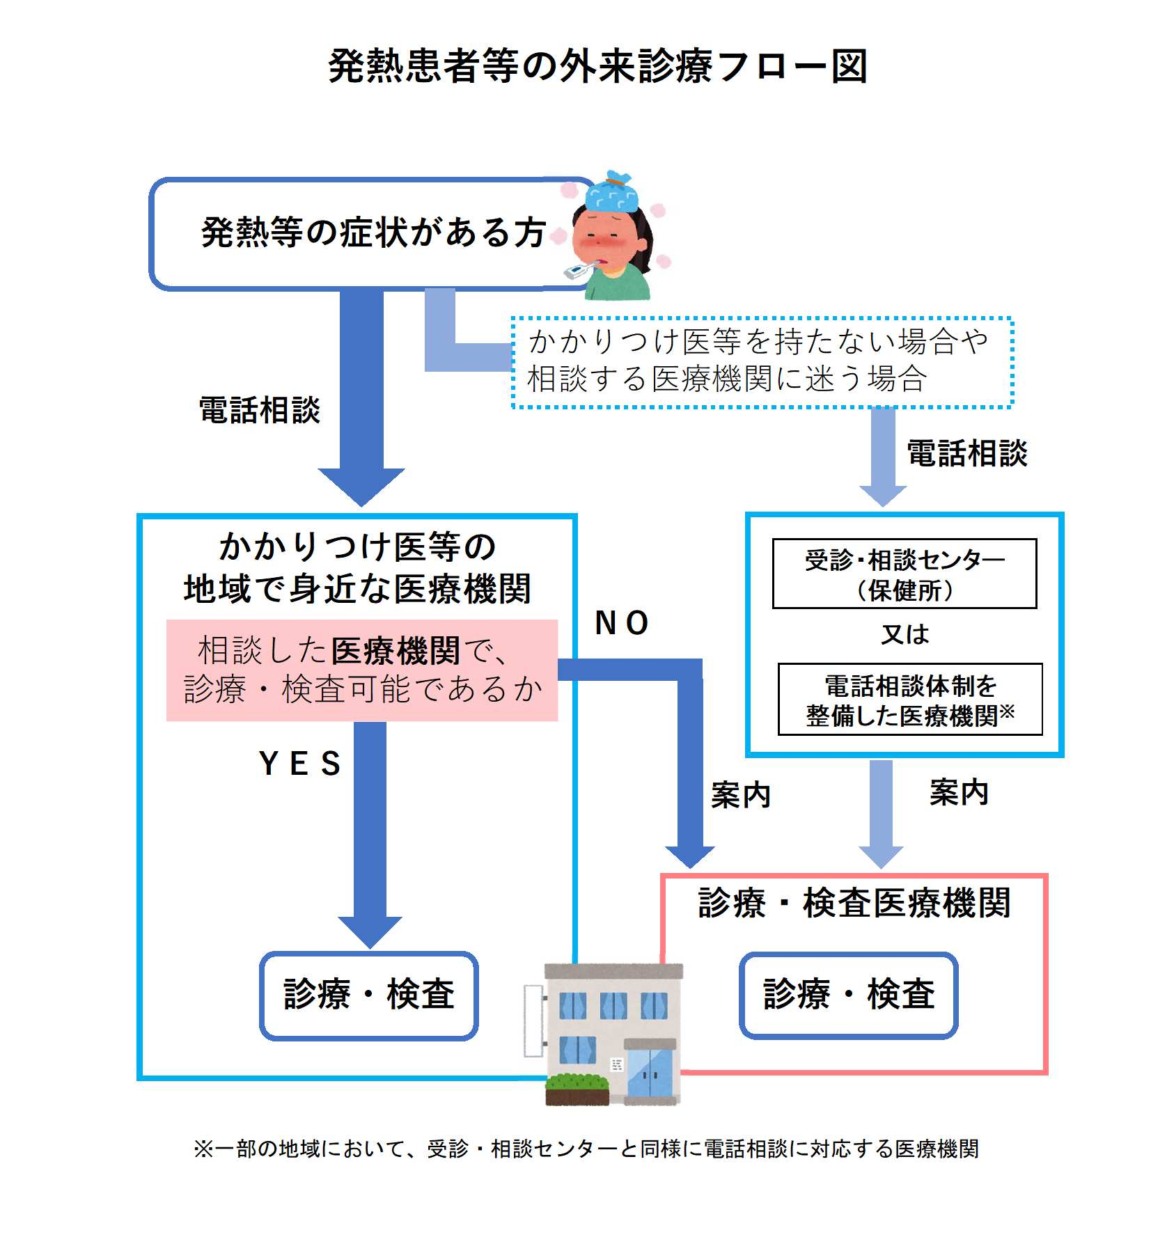

（参考）
・愛知県新型コロナウイルス感染症対策サイト「主な相談窓口」
https://www.pref.aichi.jp/site/covid19-aichi/soudan.html

